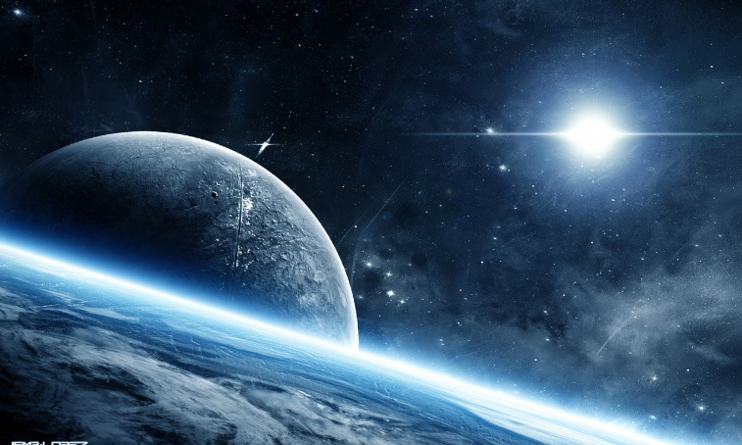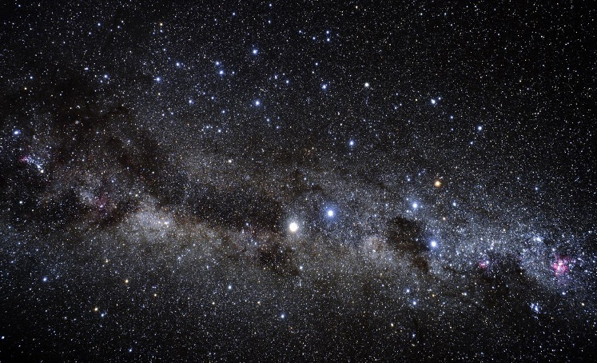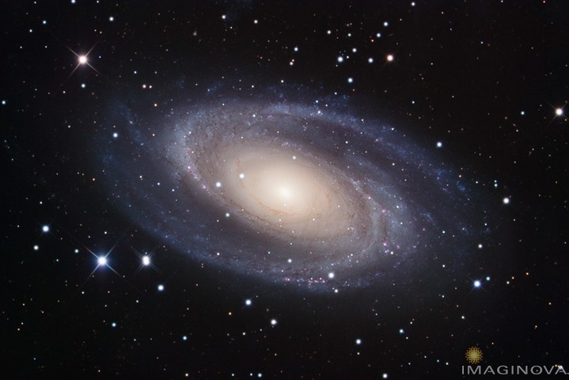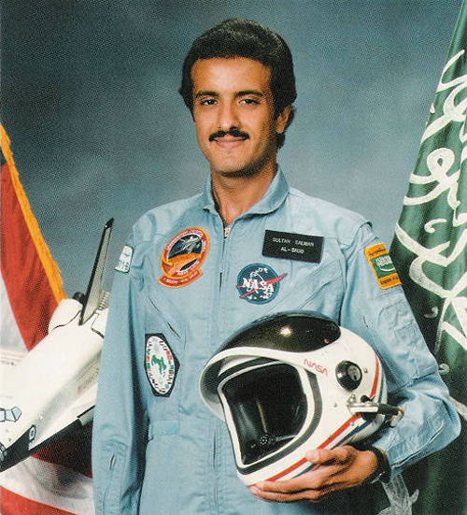

**الفضاء الخارجي، أو ببساطة الفضاء، هو الفراغ الموجود بين الأجرام السماوية، بما في ذلك الأرض. وهو ليس فارغًا تمامًا، ولكن يتكون من فراغ نسبي مكون من كثافة منخفضة من الجزيئات (الجسيمات): في الغالب بلازما الهيدروجين والهليوم، وكذلك الإشعاع الكهرومغناطيسي، المجالات المغناطيسية، (والنيوترونات. أثبتت الملاحظات مؤخرا أنه يحتوي على المادة والطاقة المظلمة أيضاً). خط الأساس لدرجة الحرارة، والذي حدده الإشعاع المتبقي بسبب الانفجار الكبير، هو 2،7 كلفن (ك). البلازما ذات الكثافة المنخفضة للغاية (أقل من ذرة هيدروجين واحدة في المتر المكعب) و درجة الحرارة المرتفعة (ملايين من درجات الكلفن) في الفضاء بين المجرات تحسب في أغلب مسألة الباريونية العادية في الفضاء الخارجي؛ وقد كُثِّفت تركيزات محلية إلى نجوم ومجرات. يشغل الفضاء بين المجرات حجما أكبر من الكون، و حتى المجرات والأنظمة النجمية معظمها يكون فراغا والكواكب تشغل تقريبا المساحة الفارغة.**